第四讲 物态变化（一）
一．选择题（共15小题）
1．标准大气压下，把一自制煤油温度计的液泡放到冰水混合物中测量，玻璃管中的液面静止在A处；放到沸水中测量，玻璃管中的液面静止在B处。用一把刻度尺紧贴玻璃管放置，如图所示。以下说法正确的是（ ）
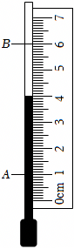
A．此温度计的温度零刻度在刻度尺0cm处
B．此温度计测量范围为﹣20℃到120℃
C．此温度计的分度值为1℃
D．此时温度计的读数为40℃
2．一只刻度均匀但刻线位置不准的温度计，放在标准大气压下的沸水中，示数是90℃；放在冰水混合物中，示数为6℃，那么，将它放在真实温度为25℃的温水中，它的示数为（ ）
A．22.5℃ B．28.5℃ C．27℃ D．21℃
3．如图所示，这是意大利物理学家伽利略制造的世界上第一支温度计，它是由长颈玻璃瓶倒插在液体槽里构成的，外界温度改变时，可由玻璃管中的液面高低来标记温度，那么下列说法中正确的是（ ）
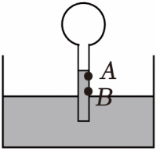
A．B点的刻度值应该小于A点的刻度值
B．液柱下降，表明液体缩小，此时气温下降
C．液柱上升，表明气体缩小，此时气温上升
D．增大烧瓶体积，可以提高伽利略温度计的测量精确度
4．如图所示，用温度计测温水的温度，A、B、C三次测得的数据分别是27.7℃、27.5℃和28.2℃，则此温水较准确的温度是（ ）
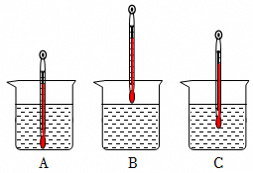
A．27.7℃ B．27.5℃ C．28.2℃ D．无法确定
5．如图所示，测量液体温度时，温度计的使用方法正确的是（ ）
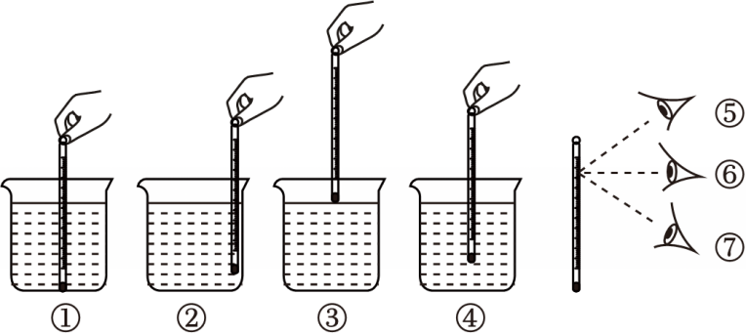
A．①⑥ B．④⑥ C．③⑥ D．③⑤
6．如图为某同学用小瓶、橡皮塞、水、玻璃管自制的温度计，下列关于该温度计的说法正确的是（ ）
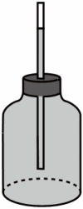
A．将小瓶放入热水中，玻璃管中水柱下降
B．温度计的设计利用了液体热胀冷缩的性质
C．制作温度计时，玻璃管越粗越好
D．瓶子里面装半瓶水，留一点空气，效果更好
7．图中甲、乙分别是温度计和体温计，下列说法正确的是（ ）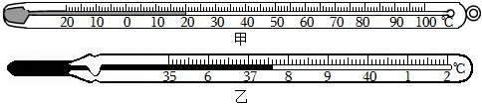
A．它们都是根据液体热胀冷缩的规律制成的
B．为了提高温度计的精确度，最好增大细管内径
C．使用前，把体温计放入100℃的沸水中消毒
D．图中体温计的分度值为1℃，量程是35～42℃
8．如图是生活中常见的两种温度计，下列说法正确的是（ ）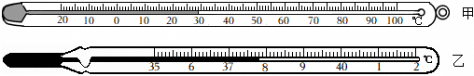
A．甲、乙温度计都是根据液体热胀冷缩的规律制成的
B．甲、乙温度计的液泡上蘸了酒精，酒精蒸发过程中，甲、乙温度计示数都下降
C．甲、乙温度计都可以脱离被测物体来读数
D．甲温度计的分度值比乙温度计的小
9．预防新冠肺炎病毒时要测量体温。若用如图所示这支未甩过的体温计去测量37℃与39℃的就诊者体温，则该体温计的示数先后分别是（ ）
A．37℃和39℃ B．37℃和38.5℃
C．37℃和37℃ D．38.5℃和39℃
10．火星车车体内的保温晶体材料“正十一烷”，在火星白天26℃时呈液态，在火星夜晚﹣60℃时呈固态，它实现保温功能的原理如图，其熔点可能为（ ）
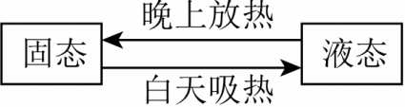
A．26℃ B．﹣26℃ C．60℃ D．﹣60℃
11．两套完全相同的（如图甲所示）加热装置，两套装置的试管中分别装有少量的相等体积的M固体和N固体，它们的加热时间温度曲线如图乙所示，在35min内M物质从固体熔化成了液体，N物质始终是固体，则下列说法正确的是（ ）
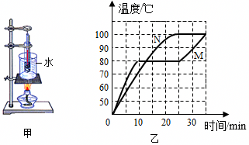
A．由图乙知，M、N都是晶体
B．由图乙知，M是晶体、N是非晶体
C．若N物质是晶体，它的熔点可能高于100℃
D．实验中烧杯内的水温有可能稳定在90℃保持不变
12．小明猜想水中加入别的物质后，一定会对水的凝固点产生影响，为了验证这一猜想，他将一些盐放入水中，并把盐水用容器盛好放入冰箱，研究盐水的凝固过程。每隔一定时间，小明就观察盐水状态、测出温度，并将凝固过程记录的温度数据画成了凝固图象，如图甲。如果将一个装有冰水混合物的试管放入正在熔化的盐冰水混合物中如图乙，则下列说法正确的是（ ）
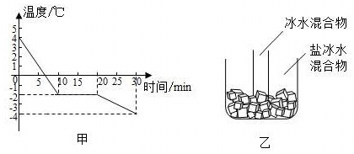
A．由甲图可知，盐水的凝固点为2℃
B．由甲图可知，盐水的凝固过程用时20min
C．乙图中，试管中冰水混合物中的冰会变少
D．乙图中，烧杯中盐冰水混合物中水会变多
13．如图1是金属镓，把10℃的固态镓放入图2的装置进行加热，水的温度恒定为50℃，测得镓的温度随时间的变化图象如图3，第8分钟时，镓已完全变成了液态，忽略蒸发，则（ ）
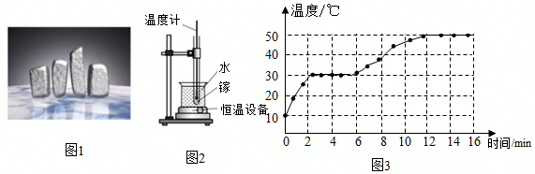
A．镓在第14min时必定是气态
B．镓的熔点为30℃，凝固点为﹣30℃
C．由实验数据不能判断镓的沸点为50℃
D．在4～6min内，镓温度不变，不吸热不放热
14．小华用甲、乙两种物质做凝固实验，得到温度﹣时间图象如图所示，下列分析错误的是（ ）
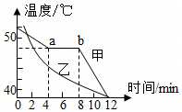
A．乙是非晶体
B．甲凝固过程持续了4min
C．甲在ab段吸热
D．甲在第2min时是液态
15．根据表中所列的几种物质的熔点，以下判断错误的是（ ）
物质名称 | 固态水银 | 金 | 铜 | 钢 | 钨 | 固态氢 | 固态氦
熔点/℃ | ﹣39 | 1064 | 1083 | 1300 | 3410 | ﹣259 | ﹣272
A．电灯泡的灯丝用钨制成，不易熔化
B．纯金掉入铜水中不会熔化
C．水银温度计在﹣40℃时已失效，不能使用
D．在﹣265℃时，氢气是固态
二．实验探究题（共3小题）
16．小丽用如图甲所示的装置来“探究冰熔化前后的温度的变化规律”。
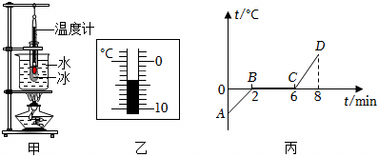
（1）某时刻温度计的示数如图乙所示，读数为 ℃。
（2）安装实验器材时，小丽应按照 的顺序进行（选填“从上到下”或“从下到上”）。实验时，用“水浴法”给试管加热，而不用酒精灯直接给试管加热，目的是为了 （选填“使冰更快熔化”或“使冰受热更均匀”）。
（3）根据实验数据画出了图丙中的温度﹣时间图像ABCD，由图像可以推知冰是 （选填“晶体”或“非晶体”），依据是 。
（4）第4min时，试管内物质处于 态，第7min时，试管内物质处于 态；冰熔化过程经历了 min。
（5）某个同学发高烧，现在要帮他降温，现有等量的0℃的冰和0℃的水，你觉得用 （选填“冰”或者“水”）效果更好，理由是 。
17．某综合实践活动小组在制作一个医用冷藏盒时，不知道给药品降温用冰好，还是盐水结成的冰好？他们动手测量了盐水的凝固点。
（1）小明和小红分别通过实验得到了盐水的凝固图象如图1所示，则小明所测盐水的凝固点是 ℃。
（2）他们同时发现所测得盐水凝固点并不相同，于是对比了双方实验过程，发现烧杯中装水都是200ml，小明加了1汤匙的盐，而小红加了3汤匙的盐，由此作出猜想：盐水的凝固点与盐水的浓度有关。接着多次实验得出不同浓度盐水的凝固点，数据记录如表：
盐水浓度（%） | 0 | 3 | 6 | 9 | 12 | 15 | 18 | 21 | 24 | 27
凝固点（℃） | 0 | ﹣2 | ﹣4 | ﹣6 | ﹣8 | ﹣11 | ﹣15 | ﹣18 | ﹣17 | ﹣1.8
分析表格中数据可知，当盐水浓度增大时，其凝固点 。
（3）小明由表格数据得到盐水浓度为21%时凝固点最低，其值为﹣18℃，你认为他的判断准确吗？
（选填“准确”或“不准确”），你判断的理由是 。
（4）在测量浓度为21%的盐水凝固点时，某一时刻测得盐水温度如图2所示，则此时该盐水处于 态。
（5）你认为给冷藏盒中药品降温最好选用 （选填“冰”或“适当浓度盐水结成的冰”）。
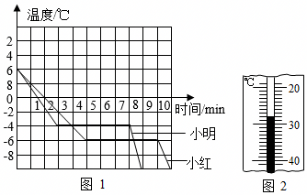
18．如图甲所示，大雪过后路面结冰，道路养护工作人员撒盐使路面的冰及时熔化，确保车辆的出行安全。为了弄清其中缘由，小明做了一组关于冰熔化的实验。
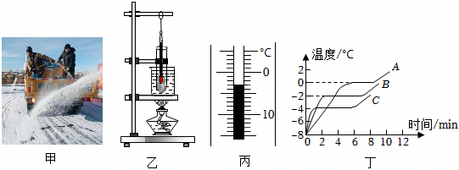
（1）如图乙，在组装实验器材时，应按照 （选填“自下而上”或“自上而下”）的顺序组装，实验中采取“水浴法”对试管中的冰加热，这种加热方法的好处是使试管中的冰 ，实验中某时刻温度计的示数如图丙所示，则示数是 。
（2）加热一段时间后，小明根据记录的实验数据在丁图中绘制了A图象，由此可判断冰是 （选填“晶体”或“非晶体”），这样判断的依据是 。
（3）完成上述实验后，小明又取了适量淡盐水制成的碎冰，用相同的热源再次加热，得到丁图中B图象；再次取适量浓度更大一些的盐水制成的碎冰，用相同的热源加热，得到丁图中C图象：通过以上实验可知，请说明结冰的路面撒盐的原因： 。

第四讲 物态变化（一）

参考答案与试题解析
一．选择题（共15小题）
题号 | 1 | 2 | 3 | 4 | 5 | 6 | 7 | 8 | 9 | 10 | 11
答案 | B | C | D | C | B | B | A | A | D | B | C
题号 | 12 | 13 | 14 | 15
答案 | D | C | C | B

一．选择题（共15小题）
1．标准大气压下，把一自制煤油温度计的液泡放到冰水混合物中测量，玻璃管中的液面静止在A处；放到沸水中测量，玻璃管中的液面静止在B处。用一把刻度尺紧贴玻璃管放置，如图所示。以下说法正确的是（ ）
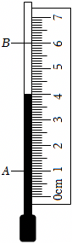
A．此温度计的温度零刻度在刻度尺0cm处
B．此温度计测量范围为﹣20℃到120℃
C．此温度计的分度值为1℃
D．此时温度计的读数为40℃
【答案】B
【解答】解：在标准大气压下，把自制温度计插入冰水混合物中，液柱在A处，即温度零刻度1cm处，插入沸水中，液柱在B处，即温度100℃在6cm处，则煤油柱的长度每增加0.1cm，温度升高2℃（分度值），温度计的量程为﹣20℃到120℃，当温度计在4cm时，温度为60℃，故A、C、D错误，B正确。
故选：B。
2．一只刻度均匀但刻线位置不准的温度计，放在标准大气压下的沸水中，示数是90℃；放在冰水混合物中，示数为6℃，那么，将它放在真实温度为25℃的温水中，它的示数为（ ）
A．22.5℃ B．28.5℃ C．27℃ D．21℃
【答案】C
【解答】解：100℃占用温度计90﹣6＝84个刻度，
则每刻度代表的实际温度为：100℃÷84＝1.19℃，
25℃所占用的刻度为25℃÷1.19℃＝21
示数为6+21＝27刻度，即27℃。
故选：C。
3．如图所示，这是意大利物理学家伽利略制造的世界上第一支温度计，它是由长颈玻璃瓶倒插在液体槽里构成的，外界温度改变时，可由玻璃管中的液面高低来标记温度，那么下列说法中正确的是（ ）
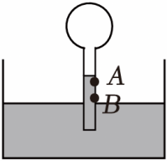
A．B点的刻度值应该小于A点的刻度值
B．液柱下降，表明液体缩小，此时气温下降
C．液柱上升，表明气体缩小，此时气温上升
D．增大烧瓶体积，可以提高伽利略温度计的测量精确度
【答案】D
【解答】解：A.B点的刻度值应该大于A点的刻度值，故A错误；
B.液柱下降，表明瓶内气体体积增大，此时气温上升，故B错误；
C.液柱上升，表明瓶内气体体积缩小，此时气温下降，故C错误；
D.增大烧瓶体积，增加了瓶内气体的体积，在温度变化相同时，气体体积越大，体积变化越大，在玻璃管中的液面高低变化越大，可以提高伽利略温度计的测量精确度，故D正确；
故选：D。
4．如图所示，用温度计测温水的温度，A、B、C三次测得的数据分别是27.7℃、27.5℃和28.2℃，则此温水较准确的温度是（ ）
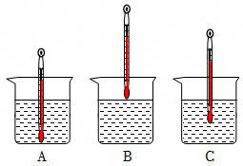
A．27.7℃ B．27.5℃ C．28.2℃ D．无法确定
【答案】C
【解答】解：根据温度计的使用规则，测量水温时，温度计的玻璃泡要全部浸入被测液体中，且不能碰到容器底或容器壁。若碰到容器底或壁，测量结果会受容器温度影响而不准确。通常容器壁和外界有热交换，温度会低于液体温度，所以碰到容器壁或底时，测得的温度会偏低。题目中A、B两次测量的温度较低，可能是因为温度计的玻璃泡碰到了容器壁或容器底，而C测量的温度为28.2℃，测量操作正确，所以此温水较准确的温度是28.2℃，故C符合题意，ABD不符合题意。
故选：C。
5．如图所示，测量液体温度时，温度计的使用方法正确的是（ ）
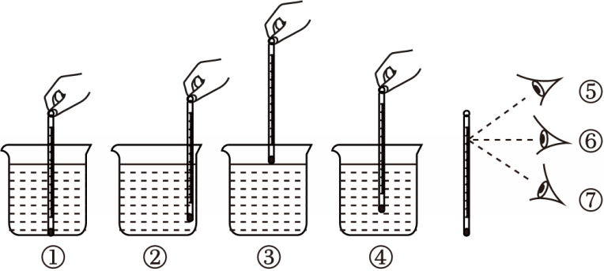
A．①⑥ B．④⑥ C．③⑥ D．③⑤
【答案】B
【解答】解：温度计的玻璃泡应完全浸入被测液体中，故③错误；温度计的玻璃泡应全部浸没在液体中，‌不能接触容器的底和侧壁，‌以确保测量准确性故①②错误；在使用温度计测量物体的温度时，‌视线应与温度计中液柱的液面相平，故⑤⑦错误；因此正确的序号为④⑥。
故选：B。
6．如图为某同学用小瓶、橡皮塞、水、玻璃管自制的温度计，下列关于该温度计的说法正确的是（ ）
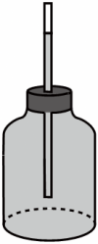
A．将小瓶放入热水中，玻璃管中水柱下降
B．温度计的设计利用了液体热胀冷缩的性质
C．制作温度计时，玻璃管越粗越好
D．瓶子里面装半瓶水，留一点空气，效果更好
【答案】B
【解答】解：A、将小瓶放入热水中，瓶内液体受热膨胀，玻璃管中水柱上升，故A错误；
B、温度计是根据液体的热胀冷缩制成的，故B正确；
C、升高相同的温度时瓶子越大，玻璃管越细，液柱变化越明显，故C错误；
D、自制温度计的原理是基于液体的热胀冷缩性质，如果瓶子里面只装半瓶水，那么当环境温度发生变化时，水的体积变化可能不足以在玻璃管中产生明显的液位变化，从而导致温度计的读数不准确。装满水可以使温度计对温度变化更加敏感，因为即使是微小的体积变化也能在玻璃管中得到放大，更容易被观察到，故D错误。
故选：B。
7．图中甲、乙分别是温度计和体温计，下列说法正确的是（ ）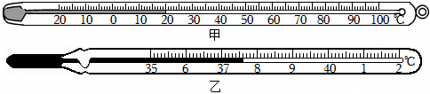
A．它们都是根据液体热胀冷缩的规律制成的
B．为了提高温度计的精确度，最好增大细管内径
C．使用前，把体温计放入100℃的沸水中消毒
D．图中体温计的分度值为1℃，量程是35～42℃
【答案】A
【解答】解：A、它们都是根据液体热胀冷缩的规律制成的，故A正确；
B、为了提高温度计的精确度，最好减小细管内径，故B错误；
C、体温计的量程是35～42℃，使用前，不能把体温计放入100℃的沸水中消毒，故C错误；
D、图中体温计的分度值为0.1℃，量程是35～42℃，故D错误。
故选：A。
8．如图是生活中常见的两种温度计，下列说法正确的是（ ）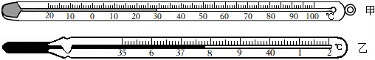
A．甲、乙温度计都是根据液体热胀冷缩的规律制成的
B．甲、乙温度计的液泡上蘸了酒精，酒精蒸发过程中，甲、乙温度计示数都下降
C．甲、乙温度计都可以脱离被测物体来读数
D．甲温度计的分度值比乙温度计的小
【答案】A
【解答】解：A、实验室温度计和体温计都是利用液体的热胀冷缩原理制成的，故A正确；
B、实验室温度计和体温计的液泡都蘸了25℃的酒精，由于酒精蒸发吸热，可使液泡内的内能变小，温度降低，实验室温度计的示数会变小，由于体温计玻璃泡上方有一段很细的缩口，遇冷液柱会在缩口处断开而不能自行下降，故体温计的示数将不变，故B错误；
C、实验用温度计测温度时，温度计的玻璃泡不能离开被测物体，体温计可以离开被测物体读数，故C错误；
D、甲温度计是实验用温度计，分度值为1℃，乙为体温计，分度值是0.1℃，故D错误。
故选：A。
9．预防新冠肺炎病毒时要测量体温。若用如图所示这支未甩过的体温计去测量37℃与39℃的就诊者体温，则该体温计的示数先后分别是（ ）
A．37℃和39℃ B．37℃和38.5℃
C．37℃和37℃ D．38.5℃和39℃
【答案】D
【解答】解：由图可知，体温计的分度值为0.1℃，示数为38.5℃；
由体温计的特殊构造可知：体温计在使用前必须用力向下甩一下，如果没有甩，直接测病人的体温，如果被测病人的体温比原来体温计示数高，则准确；如果比体温计原来示数低，则仍然是原来的示数；所以第一个人的测量结果为38.5℃，第二个人的测量结果为39℃，故D正确。
故选：D。
10．火星车车体内的保温晶体材料“正十一烷”，在火星白天26℃时呈液态，在火星夜晚﹣60℃时呈固态，它实现保温功能的原理如图，其熔点可能为（ ）
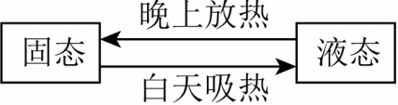
A．26℃ B．﹣26℃ C．60℃ D．﹣60℃
【答案】B
【解答】解：保温晶体材料“正十一烷”，在火星白天26℃时呈液态，在火星夜晚﹣60℃时呈固态，说明熔点在﹣60℃到26℃之间，而且不包括这两个温度，其熔点可能为﹣26℃，故B符合题意，ACD不符合题意。
故选：B。
11．两套完全相同的（如图甲所示）加热装置，两套装置的试管中分别装有少量的相等体积的M固体和N固体，它们的加热时间温度曲线如图乙所示，在35min内M物质从固体熔化成了液体，N物质始终是固体，则下列说法正确的是（ ）
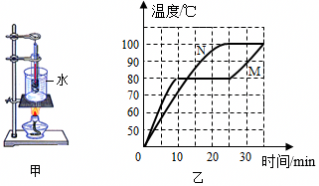
A．由图乙知，M、N都是晶体
B．由图乙知，M是晶体、N是非晶体
C．若N物质是晶体，它的熔点可能高于100℃
D．实验中烧杯内的水温有可能稳定在90℃保持不变
【答案】C
【解答】解：AB、由图知，M物质在熔化过程中保持80℃不变，则该物质为晶体，并且熔点为80℃；读图乙可知，M有一段这种物质吸热，但温度不再升高，说明此时物质达到了熔点，正在熔化，因此这种物质属于晶体，但在35min内N物质始终是固体，不能由此确定N是晶体还是非晶体，由以上分析可知，M是晶体，N不能确定是晶体还是非晶体，故AB错误。
C、由题意可知，在35min内M物质从固体熔化成了液体，N物质始终是固体，因此若N物质是晶体，它的熔点可能高于100℃，故C正确；
D、将装有固体的试管放入水中加热，这是水浴法，标准大气压下水的沸点是100℃．所以实验中烧杯内的水温不可能稳定在90℃保持不变，故D错误。
故选：C。
12．小明猜想水中加入别的物质后，一定会对水的凝固点产生影响，为了验证这一猜想，他将一些盐放入水中，并把盐水用容器盛好放入冰箱，研究盐水的凝固过程。每隔一定时间，小明就观察盐水状态、测出温度，并将凝固过程记录的温度数据画成了凝固图象，如图甲。如果将一个装有冰水混合物的试管放入正在熔化的盐冰水混合物中如图乙，则下列说法正确的是（ ）
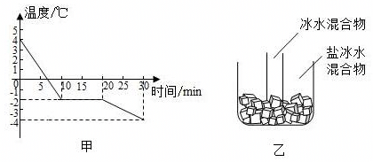
A．由甲图可知，盐水的凝固点为2℃
B．由甲图可知，盐水的凝固过程用时20min
C．乙图中，试管中冰水混合物中的冰会变少
D．乙图中，烧杯中盐冰水混合物中水会变多
【答案】D
【解答】解：
A、从图象可知：保持不变的温度是﹣2℃，则该盐水的凝固点是﹣2℃；故A错误；
B、盐水从第10分钟开始凝固，到第20分钟凝固完成，则凝固过程用了10分钟；故B错误；
C、冰水混合物的温度高于盐冰水混合物，故冰水混合物会放热，水会结成冰，所以冰水混合物中的冰会变多，故C错误；
D、冰水混合物的温度高于盐冰水混合物，盐冰水混合物吸收热量，盐冰会化成水，水变多，故D正确。
故选：D。
13．如图1是金属镓，把10℃的固态镓放入图2的装置进行加热，水的温度恒定为50℃，测得镓的温度随时间的变化图象如图3，第8分钟时，镓已完全变成了液态，忽略蒸发，则（ ）
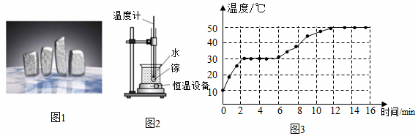
A．镓在第14min时必定是气态
B．镓的熔点为30℃，凝固点为﹣30℃
C．由实验数据不能判断镓的沸点为50℃
D．在4～6min内，镓温度不变，不吸热不放热
【答案】C
【解答】解：A、由题意知，给镓加热的水的温度为50℃，镓的温度达到50℃时，与水的温度相同，但不能判断此时镓是否达到沸点温度，因此不能说明镓在第14min时的状态，故A错误，C正确；
B、由图乙可知，2min至6min是镓的熔化时间，为4min，镓熔化时温度不变，镓的熔点为30℃，同一晶体的熔点和凝固点相同，则镓的凝固点也为30℃，故B错误；
D、镓在熔化的过程中，吸收热量，温度不变，是晶体，故D错误。
故选：C。
14．小华用甲、乙两种物质做凝固实验，得到温度﹣时间图象如图所示，下列分析错误的是（ ）
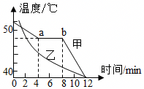
A．乙是非晶体
B．甲凝固过程持续了4min
C．甲在ab段吸热
D．甲在第2min时是液态
【答案】C
【解答】解：A、由图可知，凝固过程中，乙的温度不断降低，所以乙是非晶体，故A正确；
BCD、由图知，甲在凝固过程温度保持不变，所以甲是晶体，凝固过程中温度保持48℃不变，所以甲的凝固点为48℃，甲从第4min时开始凝固，到第8min凝固结束，凝固过程持续了8min﹣4min＝4min，凝固过程中不断放出热量，第2min时，甲还没有开始凝固，所以为液态，故BD正确、C错误。
故选：C。
15．根据表中所列的几种物质的熔点，以下判断错误的是（ ）
物质名称 | 固态水银 | 金 | 铜 | 钢 | 钨 | 固态氢 | 固态氦
熔点/℃ | ﹣39 | 1064 | 1083 | 1300 | 3410 | ﹣259 | ﹣272
A．电灯泡的灯丝用钨制成，不易熔化
B．纯金掉入铜水中不会熔化
C．水银温度计在﹣40℃时已失效，不能使用
D．在﹣265℃时，氢气是固态
【答案】B
【解答】解：A、灯泡正常工作时的温度大约是2000℃，钨的熔点是3410℃，钨的熔点高于灯泡正常工作的温度，不易熔化，该选项说法正确，不符合题意；
B、铜的熔点是1083℃，高于金的熔点，当金掉到钢水中，达到金的熔点，又能继续吸热，因此金会熔化，该选项说法不正确，符合题意；
C、固态的水银的熔点是﹣39℃，﹣40℃低于﹣39℃，因此﹣40℃的水银处于固态，不能使用，该选项说法正确，不符合题意；
D、固态氢的熔点是﹣259℃，﹣265℃低于﹣259℃，氢处于固态，该选项说法正确，不符合题意。
故选：B。
二．实验探究题（共3小题）
16．小丽用如图甲所示的装置来“探究冰熔化前后的温度的变化规律”。
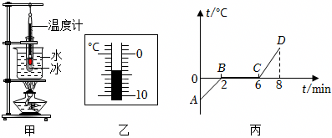
（1）某时刻温度计的示数如图乙所示，读数为 ﹣4 ℃。
（2）安装实验器材时，小丽应按照 自下而上 的顺序进行（选填“从上到下”或“从下到上”）。实验时，用“水浴法”给试管加热，而不用酒精灯直接给试管加热，目的是为了 使冰受热更均匀 （选填“使冰更快熔化”或“使冰受热更均匀”）。
（3）根据实验数据画出了图丙中的温度﹣时间图像ABCD，由图像可以推知冰是 晶体 （选填“晶体”或“非晶体”），依据是 冰有一定的熔化温度 。
（4）第4min时，试管内物质处于 固液共存 态，第7min时，试管内物质处于 液 态；冰熔化过程经历了 4 min。
（5）某个同学发高烧，现在要帮他降温，现有等量的0℃的冰和0℃的水，你觉得用 冰 （选填“冰”或者“水”）效果更好，理由是 冰熔化过程中吸热温度不变 。
【答案】（1）﹣4；
（2）自下而上；使冰受热均匀；
（3）晶体；冰有一定的熔化温度；
（4）固液共存；液；4；
（5）冰；冰熔化过程中吸热温度不变。
【解答】解：（1）温度计的分度值1℃，注意零刻度线的位置，图乙所示读数为﹣4℃；
（2）用酒精灯外焰加热，安装实验器材时按照自下而上的顺序进行；水浴法加热使物质受热均匀，因此实验中目的是为了使冰受热更均匀；
（3）根据晶体、非晶体熔化特点，图丙中的温度﹣时间图像ABCD可知，冰有一定的熔化温度，是晶体；
（4）由图象可知，物质第4min处于熔化过程，试管内物质处于固液共存状态；第7min时，试管内物质已经完全熔化，是液态，固体完全熔化的时刻减去开始熔化时刻，冰熔化过程经历时间：6min﹣2min＝4min；
（5）0℃的冰和0℃的水相比，冰熔化过程中吸热温度不变，因此冰的降温效果更好。
故答案为：
（1）﹣4；
（2）自下而上；使冰受热均匀；
（3）晶体；冰有一定的熔化温度；
（4）固液共存；液；4；
（5）冰；冰熔化过程中吸热温度不变。
17．某综合实践活动小组在制作一个医用冷藏盒时，不知道给药品降温用冰好，还是盐水结成的冰好？他们动手测量了盐水的凝固点。
（1）小明和小红分别通过实验得到了盐水的凝固图象如图1所示，则小明所测盐水的凝固点是 ﹣4 ℃。
（2）他们同时发现所测得盐水凝固点并不相同，于是对比了双方实验过程，发现烧杯中装水都是200ml，小明加了1汤匙的盐，而小红加了3汤匙的盐，由此作出猜想：盐水的凝固点与盐水的浓度有关。接着多次实验得出不同浓度盐水的凝固点，数据记录如表：
盐水浓度（%） | 0 | 3 | 6 | 9 | 12 | 15 | 18 | 21 | 24 | 27
凝固点（℃） | 0 | ﹣2 | ﹣4 | ﹣6 | ﹣8 | ﹣11 | ﹣15 | ﹣18 | ﹣17 | ﹣1.8
分析表格中数据可知，当盐水浓度增大时，其凝固点 先降低后增大 。
（3）小明由表格数据得到盐水浓度为21%时凝固点最低，其值为﹣18℃，你认为他的判断准确吗？ 不准确
（选填“准确”或“不准确”），你判断的理由是 因为不是所有浓度都测量了，在浓度为21%附近可能存在比﹣18℃还低的凝固点 。
（4）在测量浓度为21%的盐水凝固点时，某一时刻测得盐水温度如图2所示，则此时该盐水处于 固 态。
（5）你认为给冷藏盒中药品降温最好选用 适当浓度盐水结成的冰 （选填“冰”或“适当浓度盐水结成的冰”）。
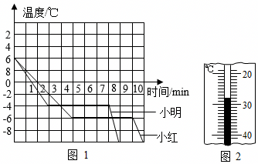
【答案】见试题解答内容
【解答】（1）晶体在凝固过程中，温度保持不变，由图1可知，小明所测盐水的凝固点为﹣4℃；
（2）从表格中的数据可看出，盐水的浓度一直在变大，而盐水的凝固点是先降低后又升高；
（3）从表格中的数据可看出，盐水浓度为21%时凝固点最低，其值为﹣18℃，盐水浓度在18%到24%之间还有很多的浓度，都有可能在以上盐水浓度时盐水的凝固点比﹣18℃还低然后再升到浓度是21%的﹣18℃，所以他的判断不准确；
（4）由图2可知，此时盐水的温度为﹣28℃，低于浓度为21%的盐水凝固点，故为固态；
（5）药品要求在0℃以下存放，要求所选物质的熔点在0℃以下，冰的熔点是0℃，盐冰的熔点低于0℃，所以冷藏盒中应使用盐水冰块。
故答案为：（1）﹣4℃；（2）先降低后升高；（3）不准确；因为不是所有浓度都测量了，在浓度为21%附近可能存在比﹣18℃还低的凝固点；（4）固；（5）适当浓度盐水结成的冰。
18．如图甲所示，大雪过后路面结冰，道路养护工作人员撒盐使路面的冰及时熔化，确保车辆的出行安全。为了弄清其中缘由，小明做了一组关于冰熔化的实验。
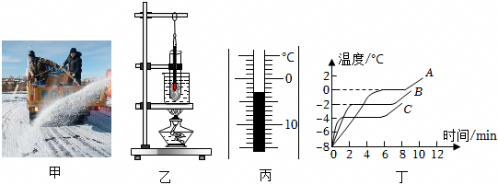
（1）如图乙，在组装实验器材时，应按照 自下而上 （选填“自下而上”或“自上而下”）的顺序组装，实验中采取“水浴法”对试管中的冰加热，这种加热方法的好处是使试管中的冰 受热均匀 ，实验中某时刻温度计的示数如图丙所示，则示数是 ﹣3 。
（2）加热一段时间后，小明根据记录的实验数据在丁图中绘制了A图象，由此可判断冰是 晶体 （选填“晶体”或“非晶体”），这样判断的依据是 冰有固定的熔点 。
（3）完成上述实验后，小明又取了适量淡盐水制成的碎冰，用相同的热源再次加热，得到丁图中B图象；再次取适量浓度更大一些的盐水制成的碎冰，用相同的热源加热，得到丁图中C图象：通过以上实验可知，请说明结冰的路面撒盐的原因： 撒盐可以降低冰的熔点 。
【答案】（1）自下而上；受热均匀；﹣3℃；（2）晶体；冰有固定的熔点；（3）撒盐可以降低冰的熔点。
【解答】解：（1）实验时，需用酒精灯的外焰加热，先根据酒精灯外焰的高度确定铁圈的高度，然后根据温度计的使用规则固定好其位置，按照自下而上的顺序组装器材；实验中采取“水浴法”对试管中的冰加热，这种加热方法的好处是使试管中的冰受热均匀；该温度计的分度值为1℃，液柱的液面在0刻度线以下，是零下，故示数为﹣3℃；
（2）由图丁可知，冰在熔化时，温度保持0℃不变，其熔点为0℃，有固定的熔点，所以冰属于晶体；
（3）分析图丁可知，加入食盐后，淡盐水制成的冰的熔点为﹣2℃，浓盐水制成的冰的熔点为﹣4℃，因此可得结冰的路面撒盐的原因是，撒盐可以降低冰的熔点。
故答案为：（1）自下而上；受热均匀；﹣3℃；（2）晶体；冰有固定的熔点；（3）撒盐可以降低冰的熔点。
声明：试题解析著作权属菁优网所有，未经书面同意，不得复制发布日期：2026/5/6 15:56:32；用户：15915845059；邮箱：15915845059；学号：25300373

